**LEMBAR KERJA SISWA  
Pemrograman Mobile**

**NAMA SISWA : Tesar Rahmat Maulana**

**KELAS : XI RPL A**

**MODUL : 5.3**

**PERTANYAAN :**

**KERJAKAN LATIHAN 1 DAN TUGAS MANDIRI**

**JAWABAN :**

**LATIHAN 1**

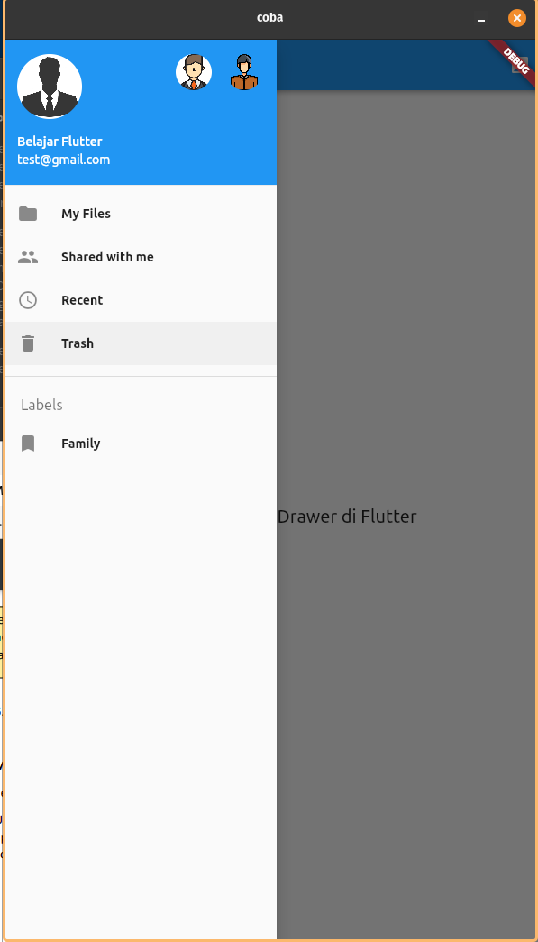

main.da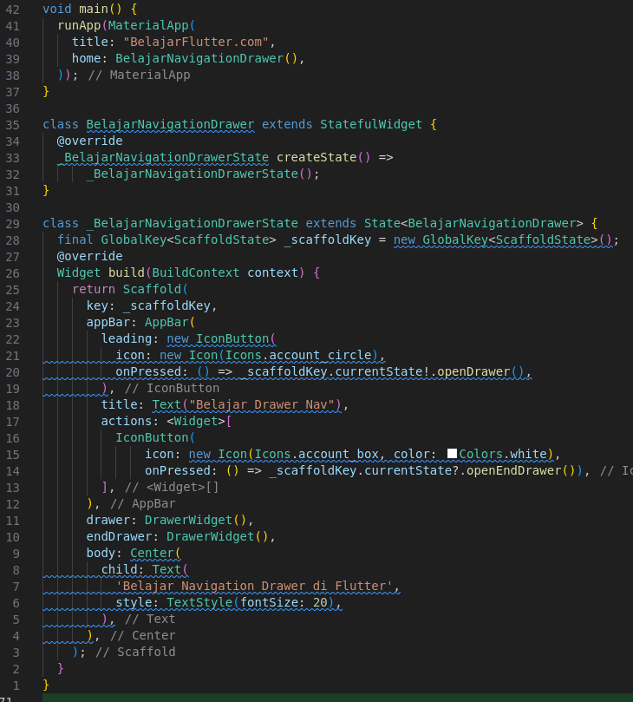rt

nav-drawer.dart

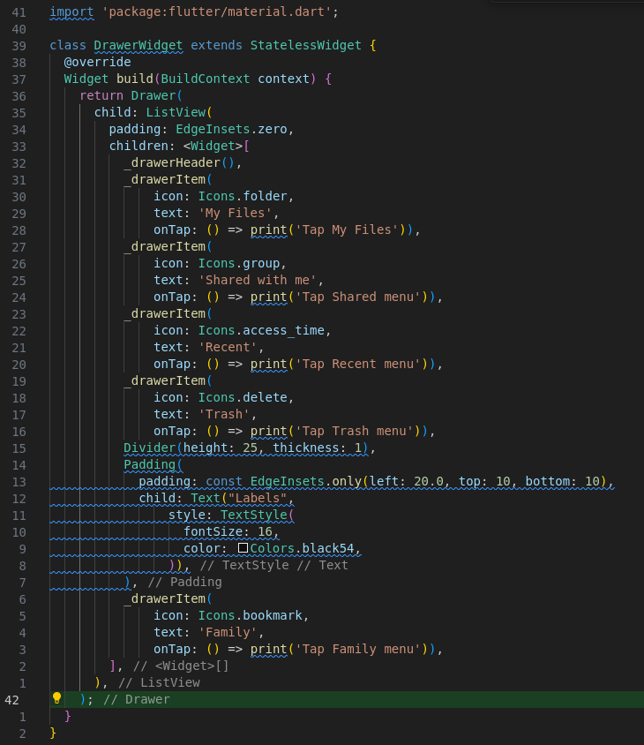

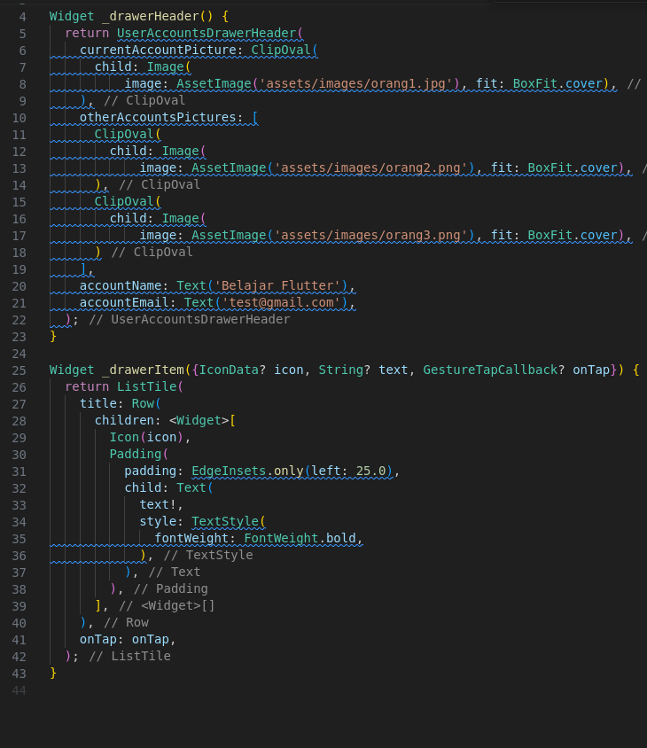

**TUGAS MANDIRI**

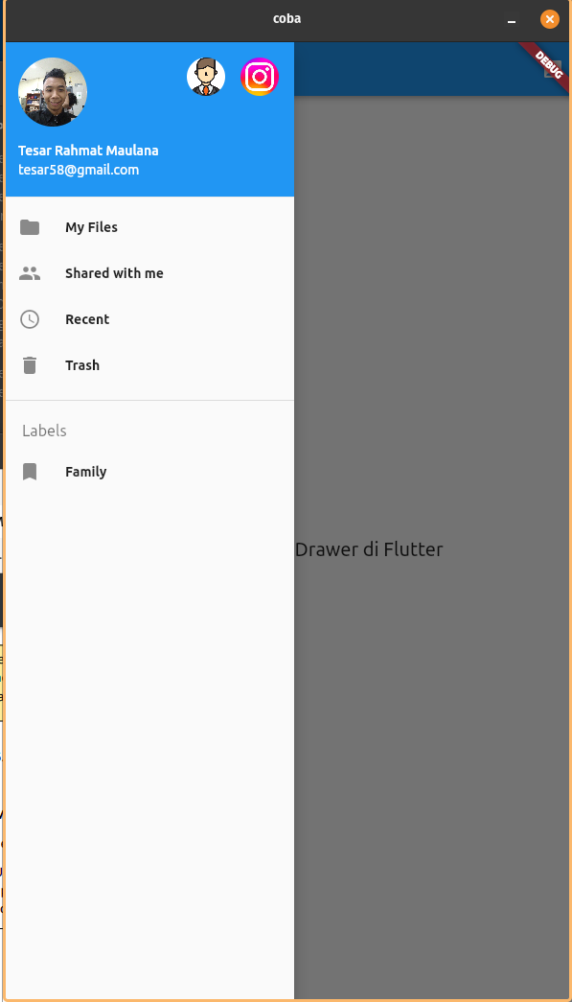

main.dart

nav-drawer.dart

